S500
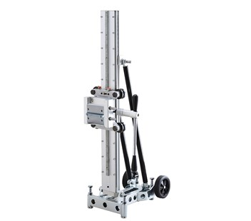
S500 boorstatief
Boorstandaard voor een boorgebied tot Ø 500 mm (met afstandshouder), Ø 350 mm zonder afstandshouder.
Precisierolgeleider met fijnafstelling
2 slingerassen: 1 zonder en 1 met reductietandwiel voor meer hefboomwerking
Schaalbaar met schaal
Crank-handgreep dient ook als een sleutel
Montageplaat voor zwaluwstaartmotoren inbegrepen
Gebruik een ankerplaat en bevestigingsset om de boorstandaard te bevestigen met een valanker
Of gebruik een vacuümpomp en een vacuümplaat om de boorstandaard zonder anker te bevestigen. *
Gebruik een vastsjorende motorsteun om een ​​handboor te monteren
Gebruik afstandshouders om het boorbereik van 350 mm tot 500 mm uit te breiden
* Opmerking: het vacuümbevestigingssysteem mag alleen worden gebruikt voor bevestiging op een horizontaal oppervlak en voor een maximale diameter van 112 mm. Voor grotere diameters moet het ankerbevestigingssysteem worden gebruikt
model S500
max. Boor-Ø zonder afstandsplaten (mm) Ø 350 mm
max. Boor-Ø met afstandsplaten (mm) Ø 500 mm
Schuifaanvoerbaan (mm) 690 mm
Afmetingen (LxBxH) 480 x 240 x 1025 mm
Gewicht 19.08 kg

